รหัสวิชา……010113340……………..ชื่อวิชา Antenna and Microwave Engineering Laboratory

ภาคการศึกษาที่……….2………ประจำปีการศึกษา……...........…2565…………………………………......……….

รหัสนักศึกษา……6201011631188…….……ชื่อ-นามสกุล…นาย…โสภณ………สุขสมบูรณ์……………

รหัสนักศึกษา……6201011631072….………ชื่อ-นามสกุล……นาย ธนภูมิ……อังอำนวยศิริ…………

วันที่และช่วงเวลาที่ทำการทดลอง .............8 กุมภาพันธ์....2566.....................................

อาจารย์ผู้สอน……………PTD,WWT………..……….……

# วัตถุประสงค์

1. เพื่อให้นักศึกษามีทักษะในการวัดแรงดันของคลื่น เพื่อคำนวณหาค่า พารามิเตอร์ต่าง ๆ จำพวก , VSWR,, ภายในท่อนำคลื่น

2. เพื่อให้นักศึกษามีทักษะในการใช้เครื่อง Vector Voltmeter

3. เพื่อให้นักศึกษามีทักษะในการใช้เครื่อง RF Generator

4. เพื่อให้นักศึกษามีความรู้ความเข้าใจเกี่ยวกับการเดินทางของคลื่นที่เคลื่อนที่ภายในท่อนำคลื่น

**ทฤษฎี**

**VSWR** (**V**oltage **S**tanding **W**ave **R**atio) คือ อัตราส่วนระหว่างแรงดันสูงสุดของคลื่นนิ่งและแรงดันต่ำสุดของคลื่นนิ่ง ดังรูป

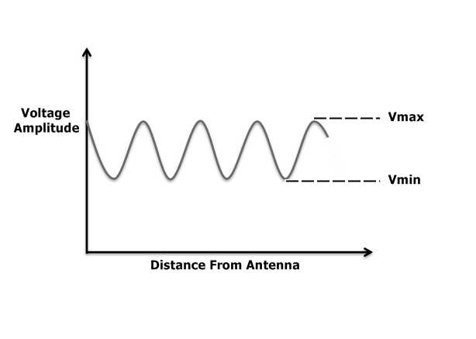

**VSWR** = =

โดย Vmax คือ จุดที่คลื่นมีแอมพลิจูดมีค่าสูงที่สุด

Vmin คือ จุดที่คลื่นมีแอมพลิจูดมีค่าต่ำที่สุด

*การหา* Guide Wavelength *หาได้จากสูตร*



โดย *f คือ ความถี่ที่ใช้*

*c* คือ ความเร็วของแสง 3x m/s

*a* คือ ความกว้างของท่อนำคลื่น 0.248 m

เมื่อเกิด Standing Wave ภายในท่อนำคลื่น Wavelength ของ Standing Wave จะมีค่าเป็นครึ่งหนึ่งของ Guide Wavelength



**อุปกรณ์การทดลอง**

1. 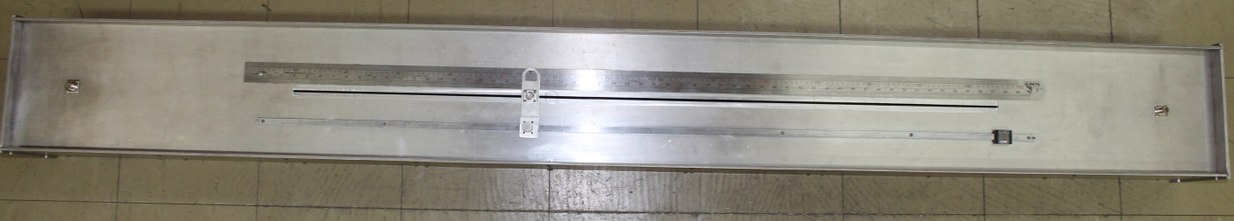Waveguide (ท่อนำคลื่น)
2. RF Signal Generator

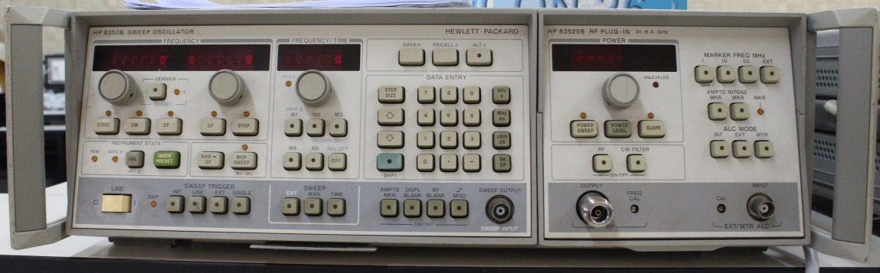

4. Vector Voltmeter

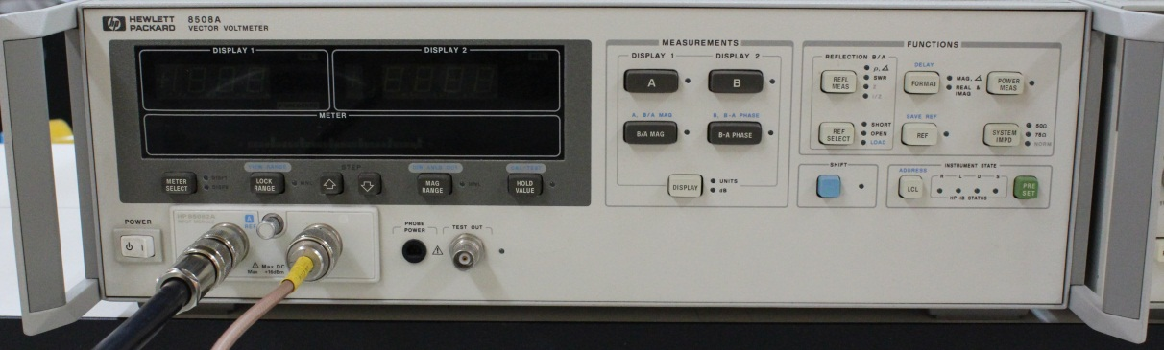

1. Directional Coupler

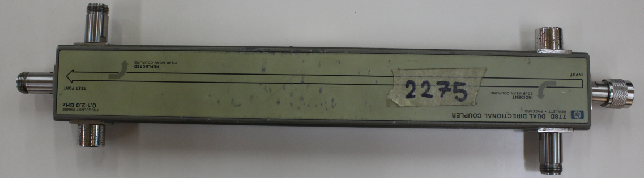

1. 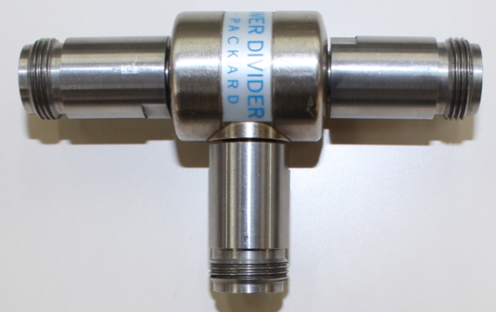Power Divider
2. สาย RG-8

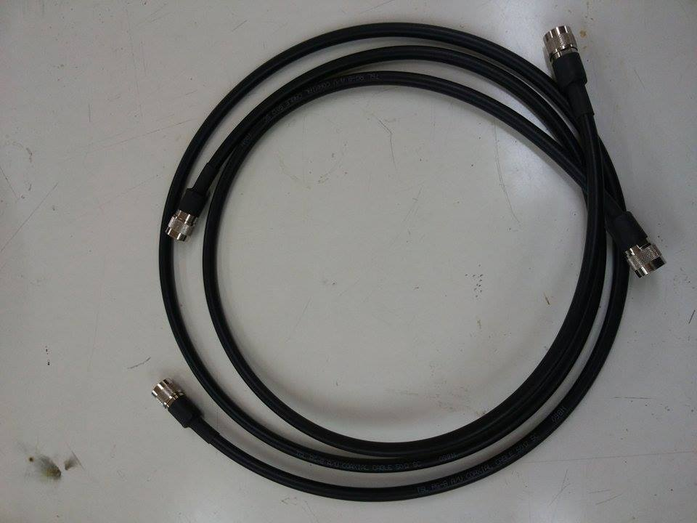

**ลักษณะการต่อ**

1. กรณีใช้ Vector Voltmeter

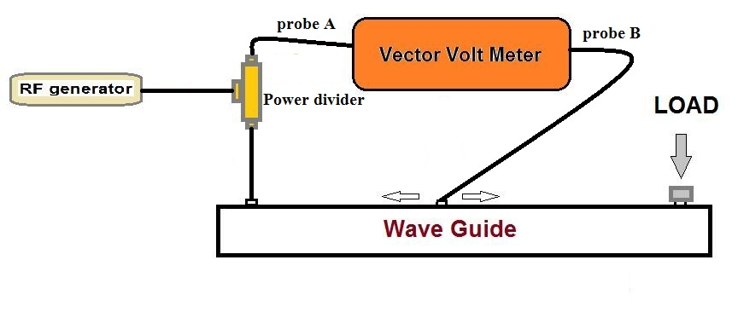

**ขั้นตอนการเตรียมความพร้อมเครื่อง RF Signal Generator**

1. เปิดเครื่อง RF Signal Generator
2. กดปุ่ม [INSTR PRESET] เพื่อทำการคืนค่า Default ต่างๆของเครื่องส่ง
3. เลือกช่วงความถี่ที่จะใช้ส่งโดยกดปุ่ม [CW] (Continuous Wave) แล้วทำการเลือกความถี่ที่
   1. กรณีใช้ รุ่น 8657A ให้ใช้ความถี่ 700 + 200(S-1) + 20G MHz
   2. กรณีใช้ รุ่น 8350B และรุ่น 8362B ให้ใช้ความถี่ 1000 + 200(S-1) +20G MHz
4. จากนั้นทำการเลือก Power ที่ต้องการส่งโดยกดปุ่ม [POWER LEVEL] แล้วทำการเลือกค่าที่ 0 dBm หรือน้อยกว่า

**(หมายเหตุ: S = section, G = group)**

**ขั้นตอนการเตรียมความพร้อมเครื่อง Vector Voltmeter**

1. เปิดเครื่อง Vector Voltmeter
2. ทำการคาลิเบรท Vector Voltmeter ตามขั้นตอนดังต่อไปนี้
   1. ใช้สาย RG-8 เชื่อมต่อระหว่าง RF Generater กับ Port input ของ Directional Coupler โดยตั้งค่าแหล่งจ่าย (RF Generator) ให้มีค่ากำลังส่งเท่ากับ 0dBm และเลือกความถี่ที่แหล่งจ่ายตามความถี่ที่ได้ จากโจทย์ที่กำหนดข้อ 3 หน้า 5/16
   2. ต่อโหลดลัดวงจรมาตรฐาน เข้าที่ port output ของ Directional Coupler
   3. ต่อสายจาก port input A เข้าที่ Port Incident ของ Directional Coupler
   4. ต่อสายจาก port input B เข้าที่ Port Reflected ของ Directional Coupler
   5. กดปุ่ม [PRESET] ที่ Vector Voltmeter เพื่อให้เครื่องกลับไปมีค่าตั้งต้น

แล้วกดปุ่ม[REFL MEAS] **rho, angle** เพื่อทำการวัดค่าสัมประสิทธิ์การสะท้อน

* 1. กดปุ่ม[REF SELECT] **SHORT** เพื่อที่จะใช้โหลดลัดวงจรมาตรฐานเป็น Reference
  2. กดปุ่ม[SHIFT] และ [SAVE REF] เพื่อบันทึกค่า Reference เพื่อนำไปใช้

**หมายเหตุ** เมื่อตั้งค่าตามขั้นตอนทั้งหมดแล้ว เครื่องควรแสดงค่า 

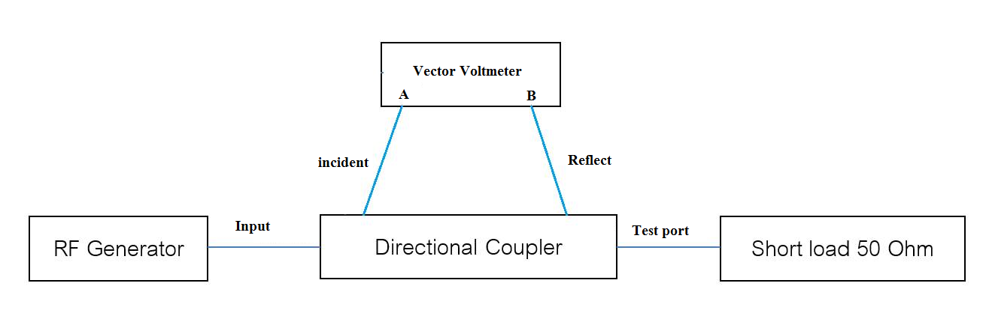

**ขั้นตอนการทดลอง**

1. นำโพรบป้อนสัญญาณจาก RF Generator ทำการป้อนสัญญาณที่ความถี่ที่กำหนด โดยเชื่อมต่อเข้ากับหัว N type ที่อยู่ปลายด้านA ของท่อนำคลื่น
2. ส่วนหัวโพรบ connector N type ที่อยู่ตรงกลางของท่อนำคลื่นให้เชื่อมต่อเข้ากับ Spectrum Analyzer เพื่อทำการวัดค่าต่าง ๆ
3. หัวโพรบ N Type ที่อยู่ปลายด้าน B ของท่อนำคลื่นให้นำโหลดชนิดต่างๆ มาต่อเพื่อทดลองวัดค่า พารามิเตอร์ต่าง ๆ ออกมา
4. ทำการวัดค่า โดยการเลื่อน หัวโพรบ connector N type ที่อยู่ตรงกลางของท่อนำคลื่นจากตำแหน่ง 10 ไปเรื่อยๆ
5. นำค่าแรงดันที่วัดได้มาบันทึกลงในตาราง แล้วนำมา Plot เป็นกราฟและคำนวณหาค่า VSWR
6. เปลี่ยนโหลดแล้วทำตามขั้นตอนที่ 5
7. นำค่า VSWR ที่ได้จากการทดลองมาเปรียบเทียบกับค่า VSWR ที่ได้จากการคำนวณ

**\*\*\* ระยะที่วัดในตารางอาจไม่ต้องวัดครบตามที่ปรากฏในตาราง แต่อย่างน้อยขอให้ข้อมูลที่วัดมานั้นสังเกตเห็นการเปลี่ยนแปลงของคลื่นนิ่งภายในท่อนำคลื่น สัก 2-3 cycles \*\*\***

**คำสั่ง** ให้นักศึกษาทำการวัดค่าพารามิเตอร์ของ waveguide ที่ Load ต่าง ๆ ใส่ในตาราง

**Load 75**  ohms

|  |  |  |  |  |  |  |  |
| --- | --- | --- | --- | --- | --- | --- | --- |
| ระยะ(cm) | | Γ| | ระยะ(cm) | | Γ| | ระยะ(cm) | | Γ| | ระยะ(cm) | | Γ| |
| 10 | 0.07 | 30 | 0.12 | 50 | 0.15 | 70 | 0.14 |
| 11 | 0.08 | 31 | 0.11 | 51 | 0.16 | 71 | 0.15 |
| 12 | 0.09 | 32 | 0.11 | 52 | 0.18 | 72 | 0.19 |
| 13 | 0.11 | 33 | 0.13 | 53 | 0.20 | 73 | 0.19 |
| 14 | 0.12 | 34 | 0.15 | 54 | 0.17 | 74 | 0.15 |
| 15 | 0.11 | 35 | 0.19 | 55 | 0.15 | 75 | 0.12 |
| 16 | 0.10 | 36 | 0.20 | 56 | 0.15 | 76 | 0.09 |
| 17 | 0.09 | 37 | 0.20 | 57 | 0.13 | 77 | 0.07 |
| 18 | 0.08 | 38 | 0.18 | 58 | 0.11 | 78 | 0.06 |
| 19 | 0.07 | 39 | 0.14 | 59 | 0.13 | 79 | 0.06 |
| 20 | 0.07 | 40 | 0.10 | 60 | 0.15 | 80 | 0.06 |
| 21 | 0.08 | 41 | 0.08 | 61 | 0.18 | 81 | 0.07 |
| 22 | 0.10 | 42 | 0.07 | 62 | 0.20 | 82 | 0.10 |
| 23 | 0.13 | 43 | 0.04 | 63 | 0.17 | 83 | 0.13 |
| 24 | 0.15 | 44 | 0.04 | 64 | 0.12 | 84 | 0.16 |
| 25 | 0.17 | 45 | 0.03 | 65 | 0.11 | 85 | 0.14 |
| 26 | 0.20 | 46 | 0.02 | 66 | 0.10 | 86 | 0.15 |
| 27 | 0.19 | 47 | 0.02 | 67 | 0.09 | 87 | 0.13 |
| 28 | 016 | 48 | 0.06 | 68 | 0.09 | 88 | 0.11 |
| 29 | 0.14 | 49 | 0.11 | 69 | 0.10 | 89 | 0.10 |

**Load 100**  ohms

|  |  |  |  |  |  |  |  |
| --- | --- | --- | --- | --- | --- | --- | --- |
| ระยะ(cm) | | Γ| | ระยะ(cm) | | Γ| | ระยะ(cm) | | Γ| | ระยะ(cm) | | Γ| |
| 10 | 0.06 | 30 | 0.13 | 50 | 0.15 | 70 | 0.15 |
| 11 | 0.08 | 31 | 0.12 | 51 | 0.19 | 71 | 0.17 |
| 12 | 0.10 | 32 | 0.12 | 52 | 0.17 | 72 | 0.20 |
| 13 | 0.12 | 33 | 015 | 53 | 0.14 | 73 | 0.18 |
| 14 | 0.13 | 34 | 0.18 | 54 | 0.10 | 74 | 0.15 |
| 15 | 0.12 | 35 | 0.20 | 55 | 0.10 | 75 | 0.10 |
| 16 | 0.11 | 36 | 0.23 | 56 | 0.08 | 76 | 0.08 |
| 17 | 0.09 | 37 | 0.22 | 57 | 0.08 | 77 | 0.07 |
| 18 | 0.08 | 38 | 0.18 | 58 | 0.10 | 78 | 0.06 |
| 19 | 0.08 | 39 | 0.15 | 59 | 0.12 | 79 | 0.06 |
| 20 | 0.08 | 40 | 0.11 | 60 | 0.15 | 80 | 0.07 |
| 21 | 0.09 | 41 | 0.08 | 61 | 0.15 | 81 | 0.08 |
| 22 | 0.11 | 42 | 0.04 | 62 | 0.14 | 82 | 0.11 |
| 23 | 0.15 | 43 | 0.04 | 63 | 0.12 | 83 | 0.15 |
| 24 | 0.19 | 44 | 0.04 | 64 | 0.10 | 84 | 0.17 |
| 25 | 0.20 | 45 | 0.03 | 65 | 0.09 | 85 | 0.18 |
| 26 | 0.20 | 46 | 0.02 | 66 | 0.09 | 86 | 0.16 |
| 27 | 0.19 | 47 | 0.02 | 67 | 0.09 | 87 | 0.13 |
| 28 | 0.16 | 48 | 0.07 | 68 | 0.10 | 88 | 0.11 |
| 29 | 0.14 | 49 | 0.11 | 69 | 0.12 | 89 | 0.10 |

**คำสั่ง**  ให้นักศึกษานำข้อมูลจากตารางข้างต้นมาทำการคำนวณค่า VSWR ของสายนำสัญญาณ เมื่อต่อกับโหลดค่าต่างๆ

**VSWR** =

Load 75 Ohm :

Load 100 Ohm :

**คำสั่ง**  ให้นักศึกษาทำการคำนวณค่า Wavelength ของ Standing Wave เมื่อต่อกับโหลดค่าต่างๆ

*โดย คือ ระยะที่มีแรงดันมากที่สุดจุดที่ 1*

*คือ ระยะที่มีแรงดันมากที่สุดจุดที่ 2*

Load 75 Ohm :

Load 100 Ohm :

จากนั้นจงหา Guide Wavelength โดยการเทียบกับ Wavelength ของ Standing Wave



Load 75 Ohm :

Guide Wavelength = 2 x 11 = 22 cm = 0.22 m

Load 100 Ohm

Guide Wavelength = 2 x 12 = 24 cm = 0.24 m

**คำสั่ง**  ให้นักศึกษาทำการคำนวณค่าความถี่ (f) ภายในท่อนำคลื่น



โดย f *คือ ความถี่ที่ใช้*

*c* คือ ความเร็วของแสง 3x m/s

a คือ ความกว้างของท่อนำคลื่น 0.248m

คือ Guide Wavelength

Load 75 Ohm :

EQN ; f = 1.49176 GHz (Default 1.4 GHz)

Load 100 Ohm :

EQN ; f = 1.3886 GHz (Default 1.4 GHz)

**สรุปผลการทดลอง**

จากการทดลองพบว่า เมื่อความยาวของการเดินสายสัญญาณถึงจะจุด ๆ หนึ่งจะทำให้เกิดแรงดันสูงสุด และ ต่ำสุดเป็นลักษณะของ Sine wave เรียกว่า ลูกคลื่นนิ่ง แต่จากการทดลองโดยกำหนดความถี่ในการส่ง ที่ 1.4 GHz พบว่า กราฟของ VSWR ไม่เป็นไปตามทฤษฎีข้างต้น ซึ่งอาจเกิดได้หลายปัจจัย ทั้งนี้ได้ทำการทดสอบซ้ำ ๆ เป็นจำนวน 4 ครั้ง ปรากฏว่าได้ผลลัพธ์เหมือนเดิมทุกประการ แม้ว่าจะลองเปลี่ยน Load หรือ สายที่ใช้เดินสาย รวมทั้งทำการ Calibration ใหม่ทุกครั้งเมื่อทำการทดลอง อีกทั้งได้สอบถามไปยังเพื่อนสมาชิกที่ทำการทดลองโดยใช้ความถี่เดียวกัน นั่นคือ 1.4 GHz ผลปรากฏว่าได้ผลลัพธ์ที่คล้ายคลึงกัน นั่นคือ กราฟ VSWR ไม่เป็นไปตามทฤษฎี ทั้งนี้ขอสันนิษฐานว่าเป็นเพราะความถี่ดังกล่าวทำให้ไม่เกิด Standing Wave ภายในท่อนำคลื่นนั่นเอง